**APÊNDICE A**

**TELAS DO SISTEMA**

**Acesso Principal**

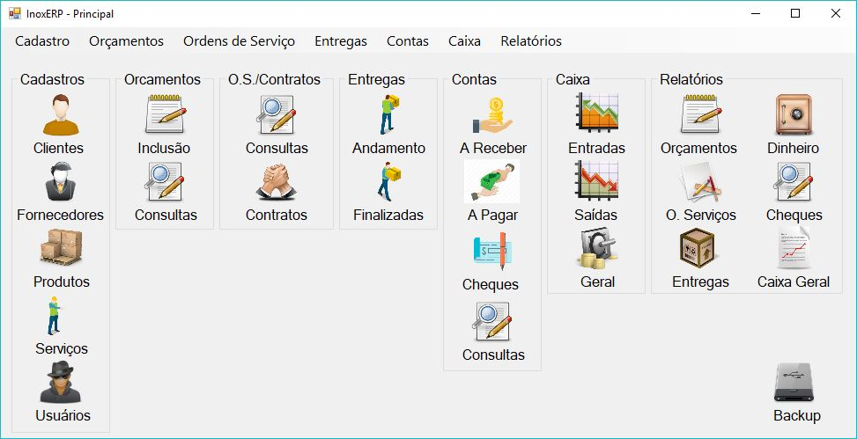

Figura 1

**Controle de Usuário**

|  |  |
| --- | --- |
| Figura 2 | Figura 3 |

**Controle de Orçamento**

|  |  |
| --- | --- |
| Figura 4 | Figura 5 |

|  |
| --- |
| Figura 6 |

**Controle de Ordens de Serviço**

|  |
| --- |
| Figura 7 |

**Controle de Contratos**

|  |  |
| --- | --- |
| Figura 8 | Figura 9 |

**Controle de Entregas**

|  |  |
| --- | --- |
| Figura 10 | Figura 11 |

**Controle de Cadastros**

**Clientes**

|  |  |
| --- | --- |
| Figura 12 | Figura 13 |

**Fornecedores**

|  |  |
| --- | --- |
| Figura 14 | Figura 15 |

**Produtos**

|  |  |
| --- | --- |
| Figura 16 | Figura 17 |

**Serviços**

|  |  |
| --- | --- |
| Figura 18 | Figura 19 |

**Controle de Contas**

|  |  |
| --- | --- |
| Figura 20 | Figura 21 |
| Figura 22 | Figura 23 |

**Controle de Caixa**

|  |  |
| --- | --- |
| Figura 24 | Figura 25 |
| Figura 26 | |

**Relatórios**

|  |  |
| --- | --- |
| Figura 27 | Figura 28 |
| Figura 29 | Figura 30 |
| Figura 31 | Figura 32 |

**Backup**

|  |
| --- |
| Figura 33 |